ダッシュボード

概要
ダッシュボード機能は、カスタムユーザー分析結果を可視化し、リアルタイムでモニタリングを行うためのものです。ダッシュボードメニューで、任意のトピックに基づいてウィジェットを構成し、カスタマイズしたダッシュボードビューを作成できます。
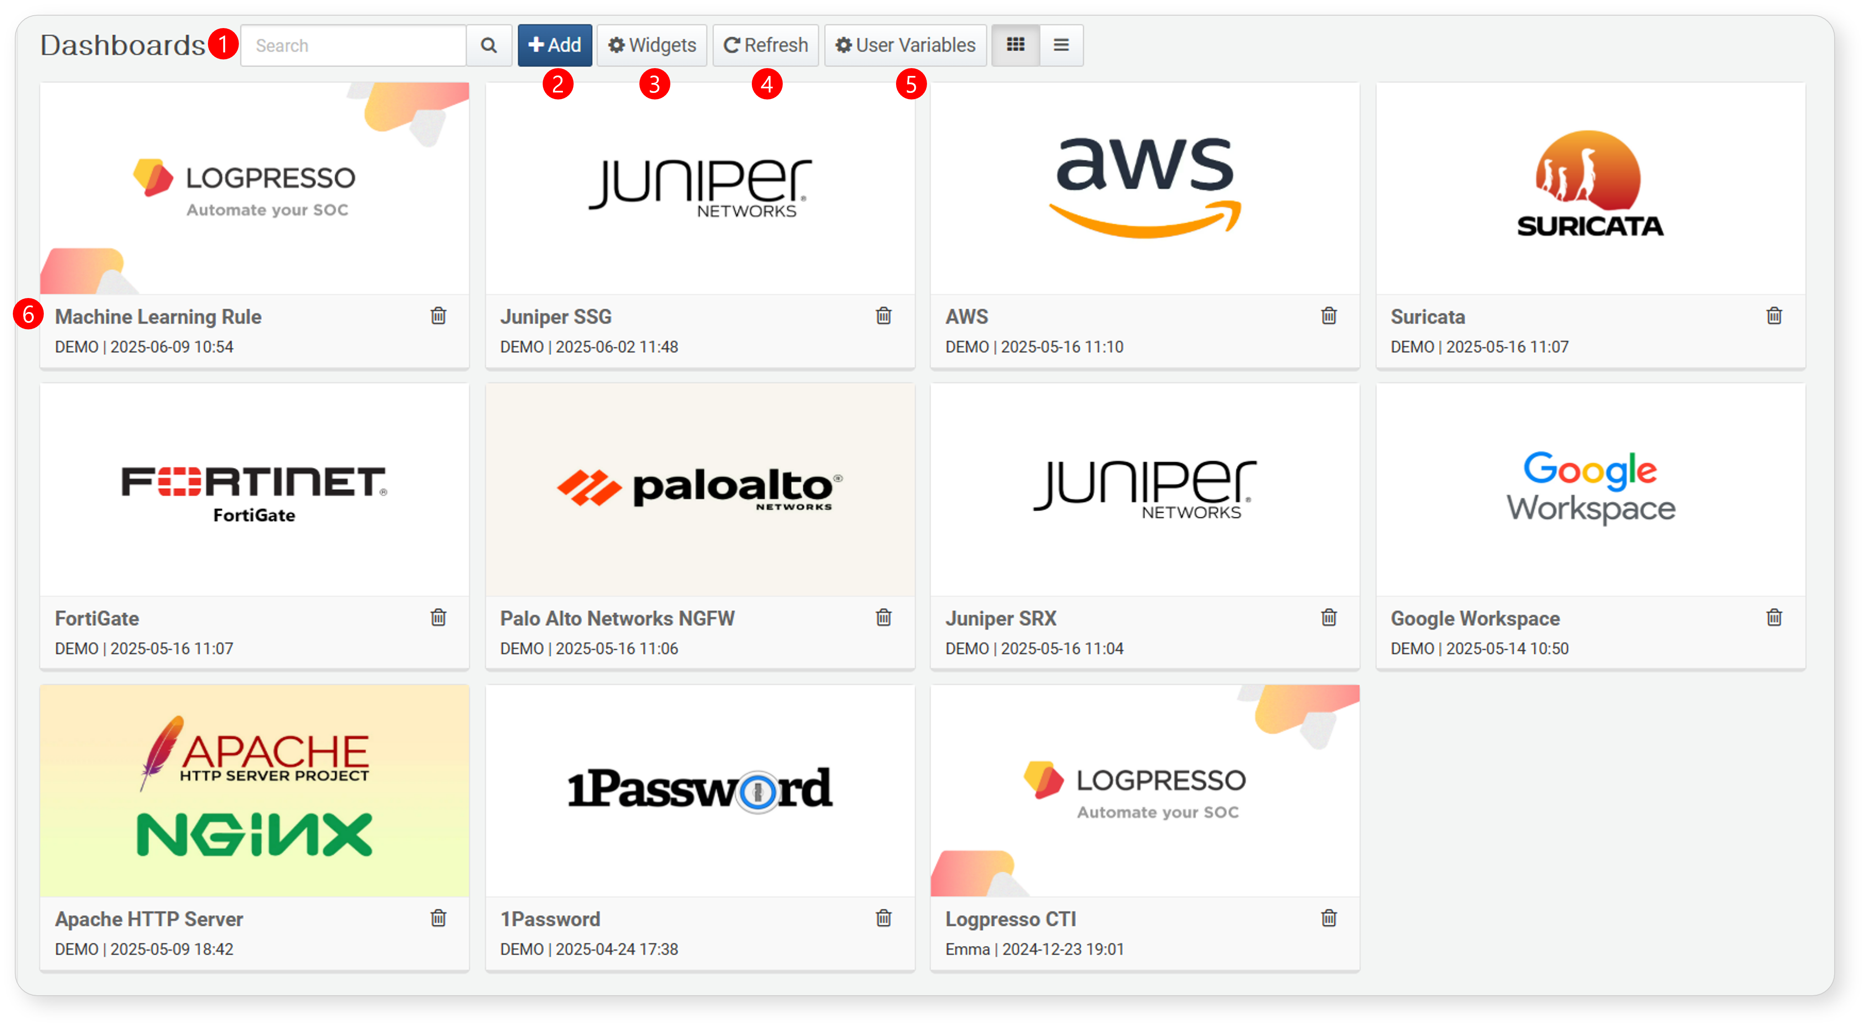
検索: ダッシュボード名で検索します。
追加: 新しいダッシュボードを作成します。
ウィジェット: ダッシュボードで使用するウィジェットを管理します。新規ウィジェットの作成や既存ウィジェットの修正が可能です。ウィジェットに加えた変更は、そのウィジェットを利用するすべてのダッシュボードに反映されます。
リフレッシュ: ダッシュボードデータをリフレッシュします。
ユーザー変数: ユーザー定義変数管理ポップアップを開きます。
ダッシュボードの閲覧/削除: ダッシュボード名をクリックすると閲覧できます。ゴミ箱アイコンをクリックすると該当ダッシュボードを削除します。

コンポーネント
1つのダッシュボードは複数のタブとウィジェットで構成されており、ウィジェットを任意の位置・サイズで配置できるドッキングレイアウト機能を提供します。作成したウィジェットは複数回再利用でき、ウィジェットのプロパティを変更すると、すべてのダッシュボードに一括で適用されます。
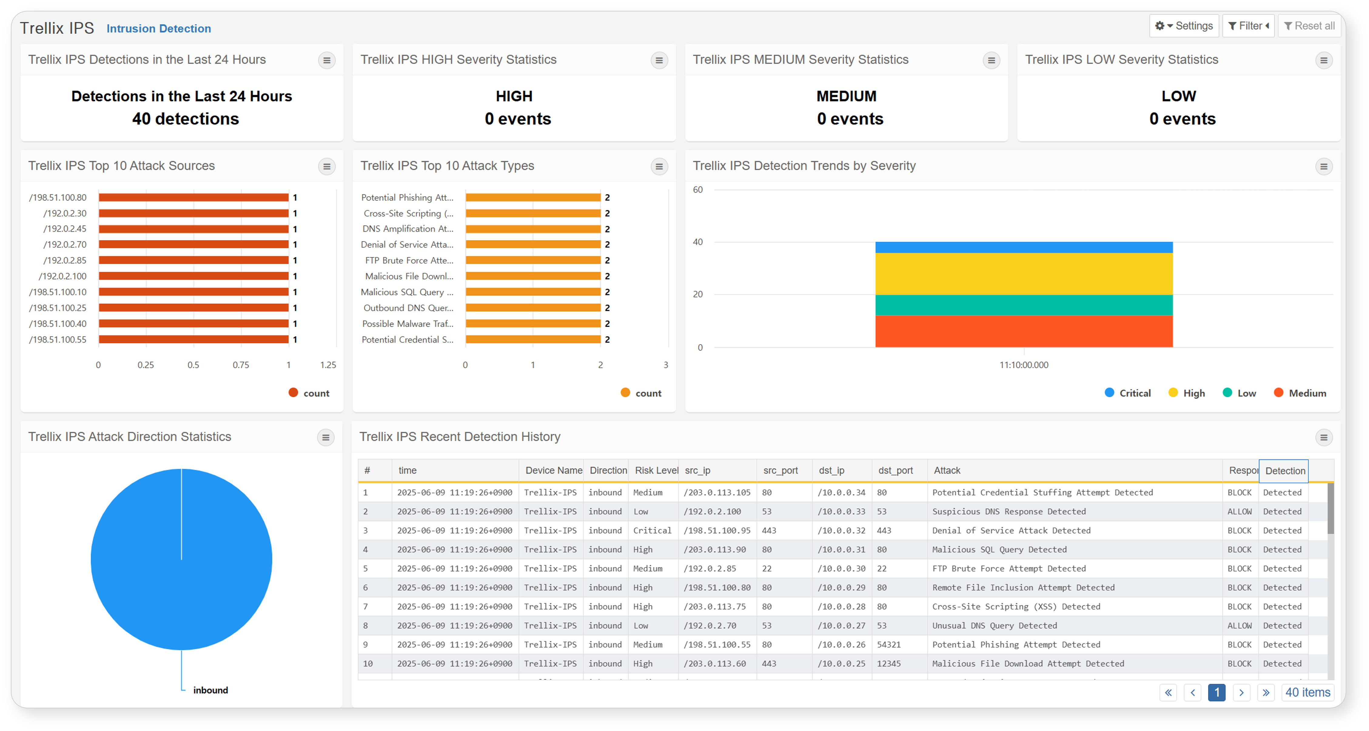
タブ切替: タブタイトルをクリックして該当タブに切り替えます。
ダッシュボード管理: ボタンをクリックするとダッシュボード管理オプションが表示されます。編集モードへの切替、ウィジェット管理、タブ管理、テーマ変更、フルスクリーンモード、ウィジェット表示オプションの調整などが可能です。詳細はダッシュボードタブをご参照ください。
フィルター: ボタンをクリックすると、ダッシュボード全体または同一データセットを利用するウィジェットに対するフィルター指定パネルが開きます。詳細はフィルターをご参照ください。
ウィジェット設定: ボタンをクリックすると、ウィジェット情報、リフレッシュ、一時停止、クエリ結果の表示、ウィジェット拡大などのオプションが表示されます。

ダッシュボードタブ
タブはウィジェットおよびコンテナで構成されます。1つのダッシュボードで複数の情報を持つウィジェットを利用する場合、類似ウィジェットをまとめて1つのタブとしてグループ化できます。
右上の管理ボタンをクリックするとコンテキストメニューが表示されます。各メニュー項目をクリックすることで、現在のタブにウィジェットやコンテナの追加・削除、新規タブの追加・管理が可能です。また、ダッシュボードのテーマやウィジェットの表示オプションも変更できます。
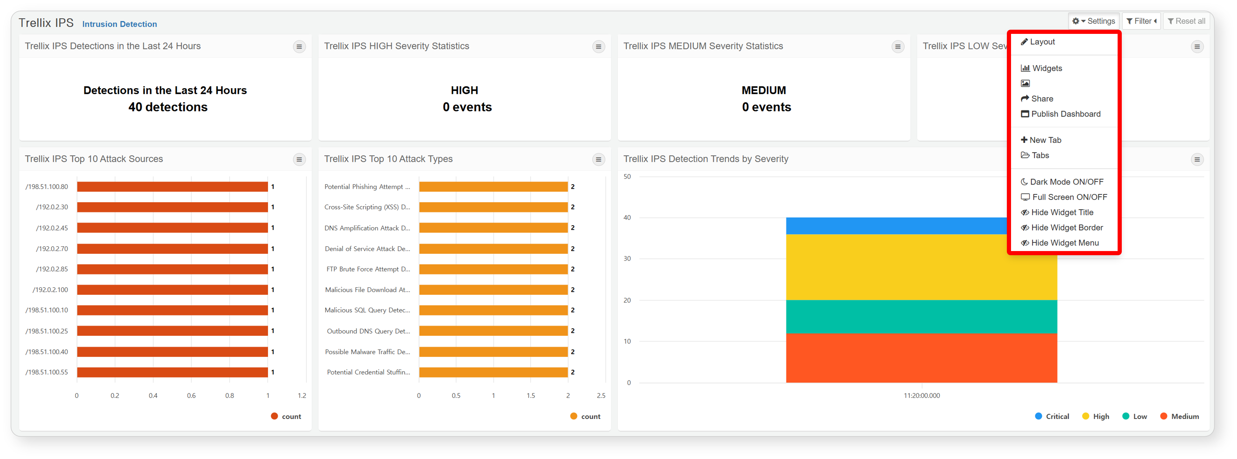
編集モードへの切替
ダッシュボード上でウィジェットの追加・削除、サイズや位置の変更ができるモードに切り替えます。詳細は「ダッシュボード編集」をご参照ください。
ウィジェット管理
ウィジェットの作成・編集・削除ができる管理画面に移動します。詳細は「ウィジェット管理」をご参照ください。
ダッシュボード共有
ユーザーやユーザーグループを選択して、選択したグループ内のすべてのユーザーにダッシュボードを共有できます。共有ユーザーに編集権限を付与すると、共有ダッシュボードの編集や削除が可能です。
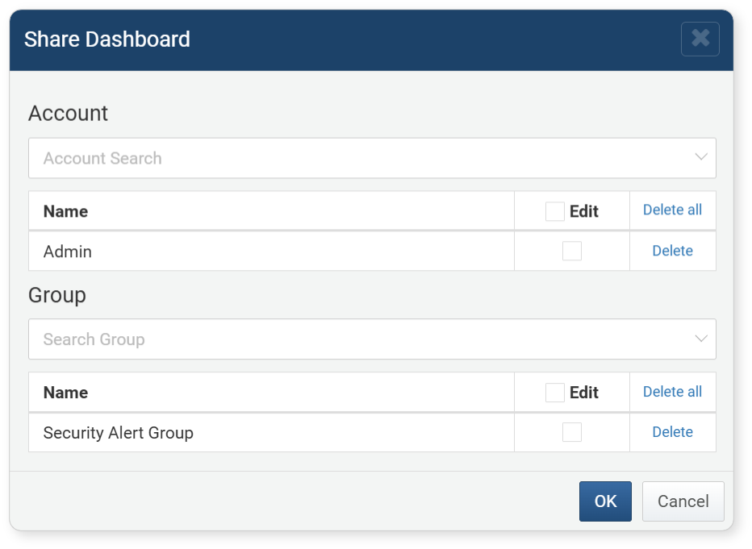
共有ユーザーを選択して保存すると、ダッシュボードで使用されているウィジェットやデータソースの共有状況をシステムが確認します。ダッシュボードへのアクセス権はあるが、ウィジェットやデータソースの権限がない場合、該当ウィジェットは正しく表示されません。共有ユーザーがウィジェットやデータソースの権限を持たない項目のリストが提供されます。
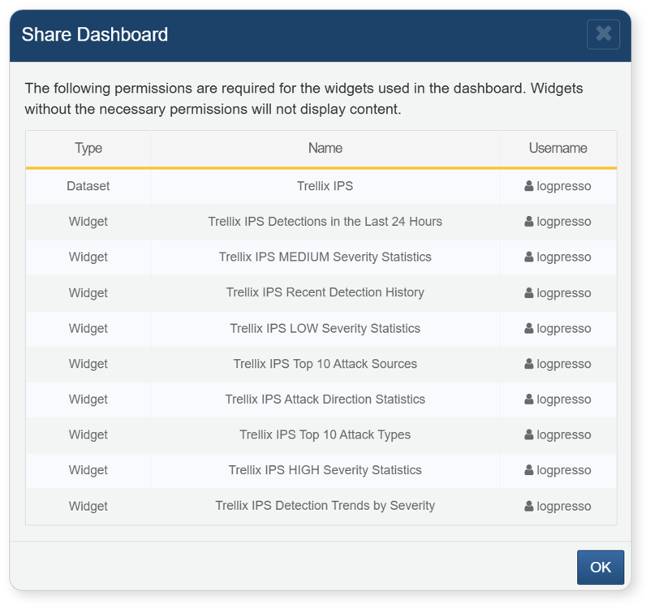
タブ追加
ダッシュボードにタブを追加します。「タブ追加」をクリックすると、タブ名を指定するポップアップウィンドウが表示されます。
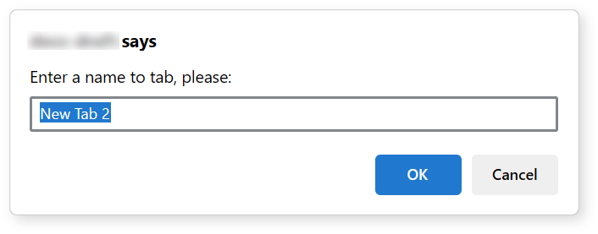
タブ設定
ダッシュボードタブの名称や順序の変更、タブの削除が可能です。修正後、確認ボタンをクリックして変更内容を保存します。
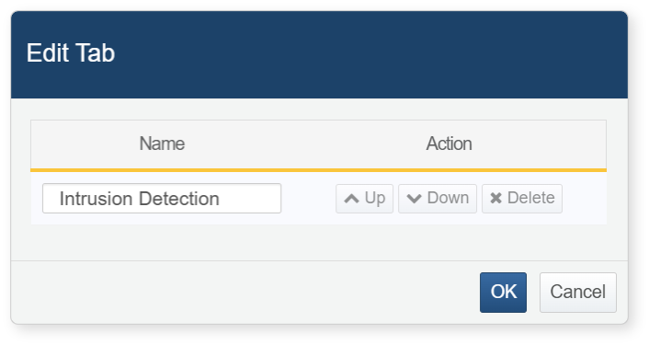
テーマ変更
ダッシュボードのテーマを変更します。デフォルトテーマとダークテーマが選択可能です。ダークテーマでは、選択オプションに関わらずウィジェット間のスペースは表示されません。
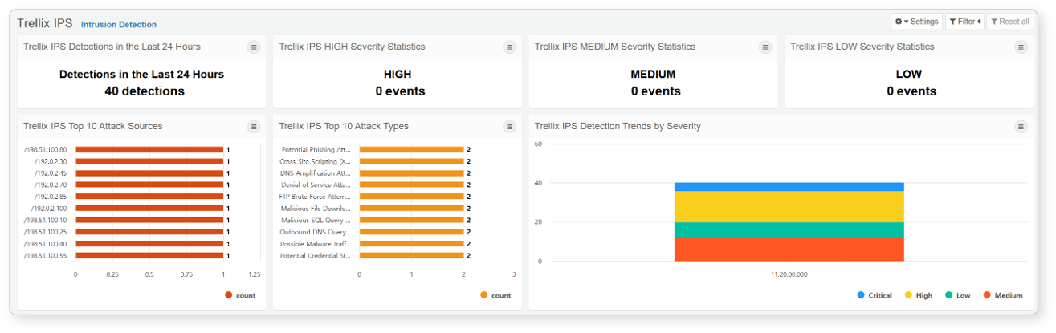
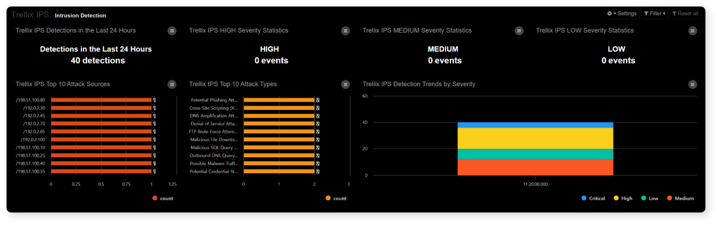
フルスクリーン
ログプレッソ・ソナーの上部メニューを非表示にし、ダッシュボードをブラウザ内でフルスクリーン表示します。
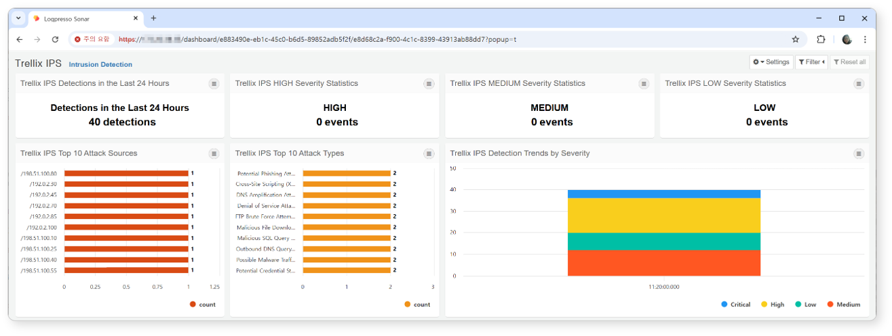
ウィジェットタイトル
ウィジェットのタイトル表示有無を設定します。ウィジェットコンテナの場合は、オプションに関わらず常にタイトルが表示されます。
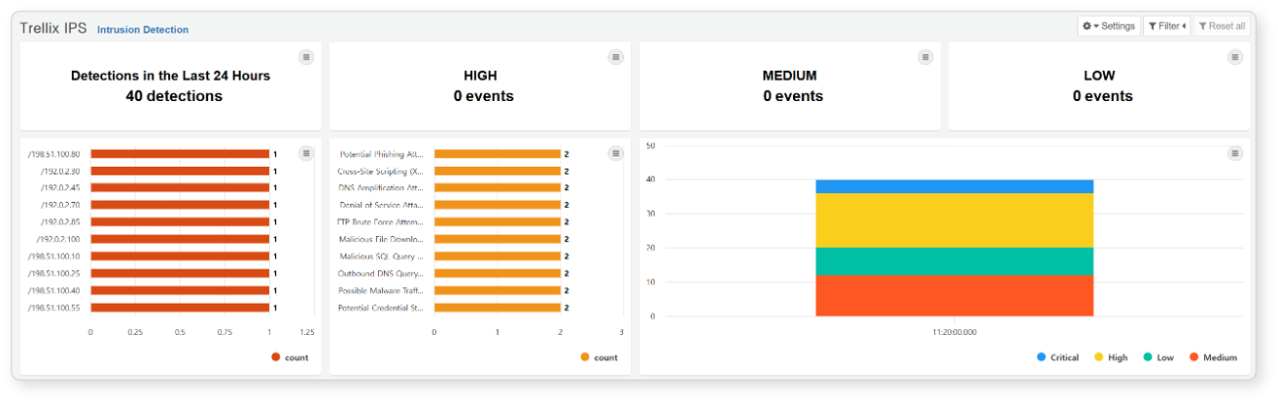
ウィジェット間隔
ウィジェット間のスペース表示有無を設定します。ウィジェットコンテナの場合は、オプションに関わらず常にスペースが表示されます。
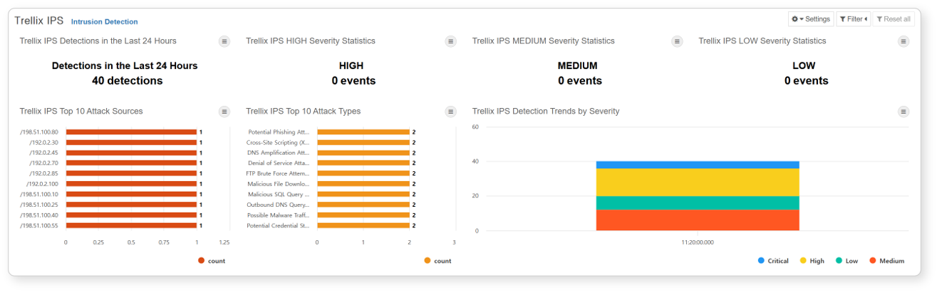
ウィジェット設定
ウィジェット設定ボタンの表示有無を設定します。ウィジェットコンテナの場合は、オプションに関わらず常に設定ボタンが表示されます。
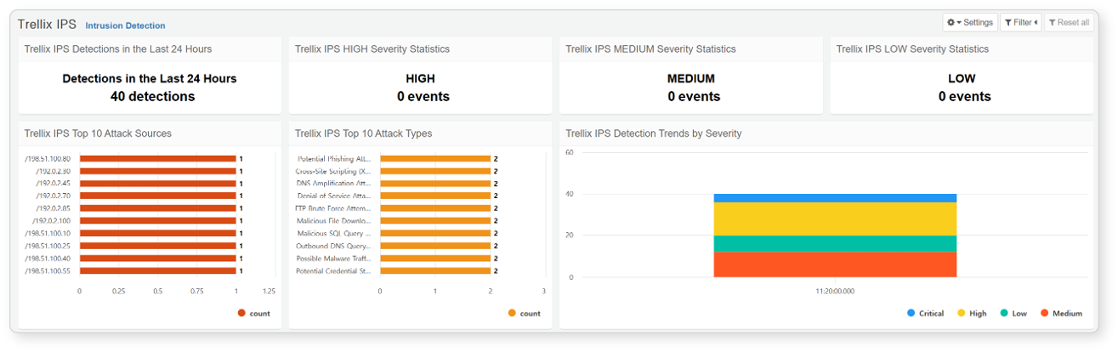
ダッシュボード編集
管理セクションの編集モードをクリックすると、ウィジェットやコンテナの追加・削除、ウィジェットのサイズや位置変更が可能な状態になります。
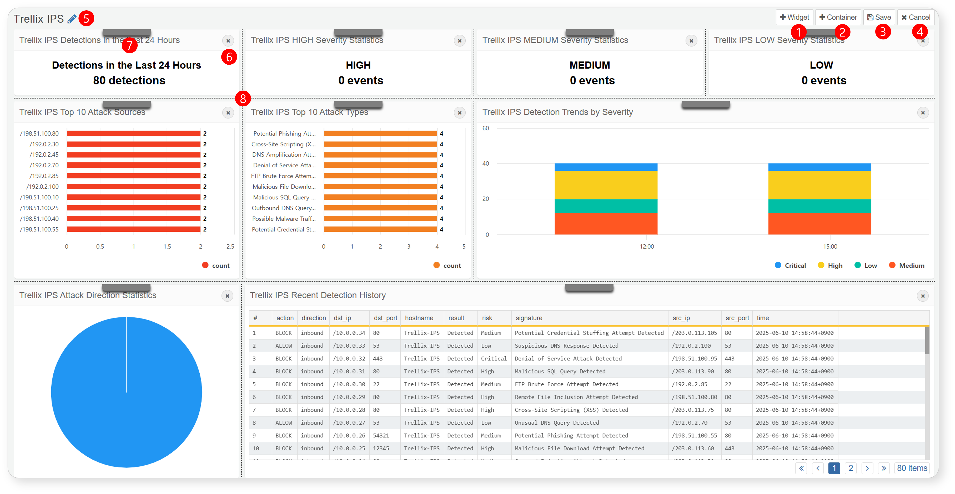
ウィジェット追加: ダッシュボードにウィジェットを追加します。
コンテナ追加: 複数のウィジェットを1つのウィジェットとしてグループ化できるウィジェットコンテナを追加します。
保存: 編集完了後、保存ボタンをクリックして変更内容を保存します。
キャンセル: 編集内容を保存しない場合はキャンセルボタンをクリックして変更を破棄します。
ウィジェットコンテナ名編集: ウィジェットコンテナの名称を編集します。ウィジェット名を編集する場合は、ウィジェット管理画面で行ってください。
ウィジェット/コンテナ削除: xボタンをクリックしてウィジェットまたはウィジェットコンテナを削除します。
ウィジェット並べ替え: グレーのハンドルをドラッグ＆ドロップして、ウィジェットやその位置をダッシュボード内やコンテナ内で上下左右に移動できます。
スプリッター調整: 点線をドラッグしてウィジェットのサイズを変更します。

ウィジェット & コンテナ
ウィジェットおよびコンテナは、ダッシュボードのタブを構成する要素です。ウィジェットの種類には、クエリウィジェット、外部サイトウィジェット、入力コントロールウィジェットがあります。ウィジェットコンテナは、異なるウィジェットを1つのウィジェットとしてまとめて利用できる機能です。
クエリウィジェット
クエリウィジェットは、ログプレッソ・ソナーで収集したデータを処理し、棒グラフや折れ線グラフなどのチャート形式やグリッド形式で可視化します。クエリウィジェットの作成方法についてはクエリウィジェット作成をご参照ください。
ウィジェットイベント
クエリウィジェットでは、クリックやドラッグ時にフィルター適用、クエリ実行、ブラウザ起動などのアクションを実行できます。これらのアクションは、ウィジェット作成・編集画面のイベントセクションで設定します。
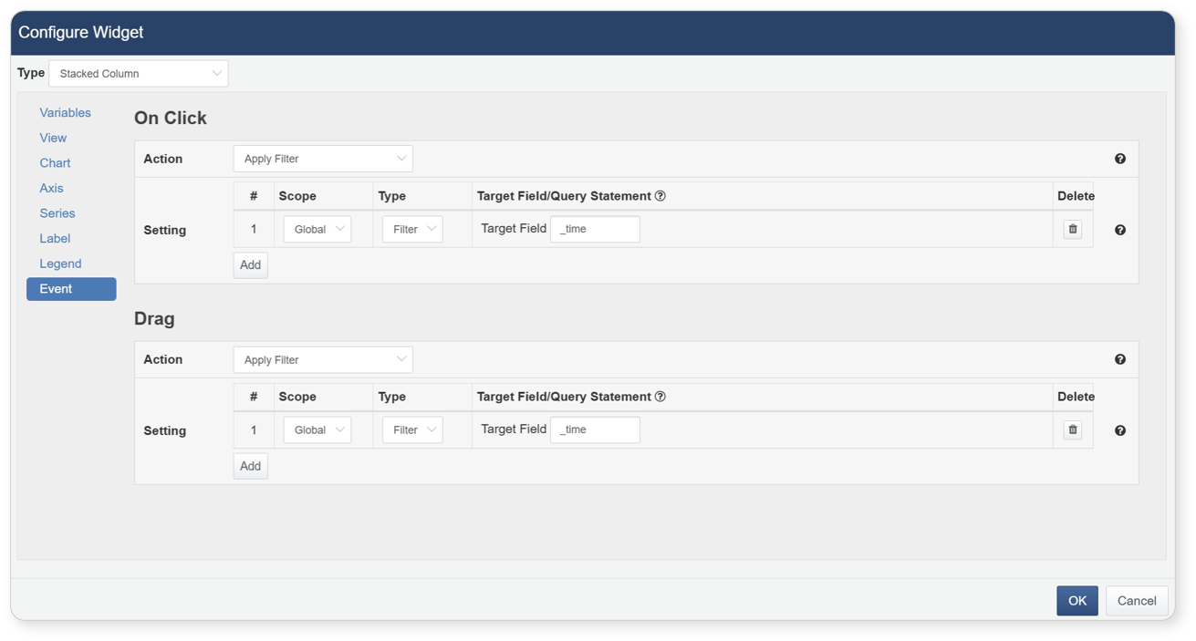
イベントタイプ
ウィジェット内の特定項目をユーザーがクリックまたはドラッグした際にイベントが発生します。
- クリック: ウィジェットをクリックした際にアクションを実行します。
- ドラッグ: ウィジェットをドラッグした際にアクションを実行します。ドラッグイベントは、チャートウィジェットの独立変数が時刻型の場合のみ適用されます。
イベントアクション
指定したフィルターの適用、クエリの実行、ブラウザの起動が可能です。
フィルター
クリックやドラッグイベント発生時、ユーザーが指定したフィルターが適用されます。フィルターアクション設定時は、フィルター範囲・タイプ・アクションを選択し、+で追加します。同一アクションのフィルターは複数追加できませんが、1つのイベントに複数のフィルターを追加できます。
- 範囲: グローバルフィルターはダッシュボード内すべてのウィジェットに適用され、データセットフィルターは現在のウィジェットと同じデータセットを利用するウィジェットに適用されます。
- タイプ: タイプに「フィルター」を選択すると、対象フィールドと一致する値のみ表示されます。現在は独立変数として指定されたフィールドのみ入力可能です。
- 対象フィールド/クエリ文: タイプがフィルターの場合、独立変数として指定されたフィールドが自動入力されます。タイプがクエリの場合、マクロを利用してクエリを記述できます。**$x$でチャート内のフィールド値、$xfield$**でフィールド名自体を渡せます。
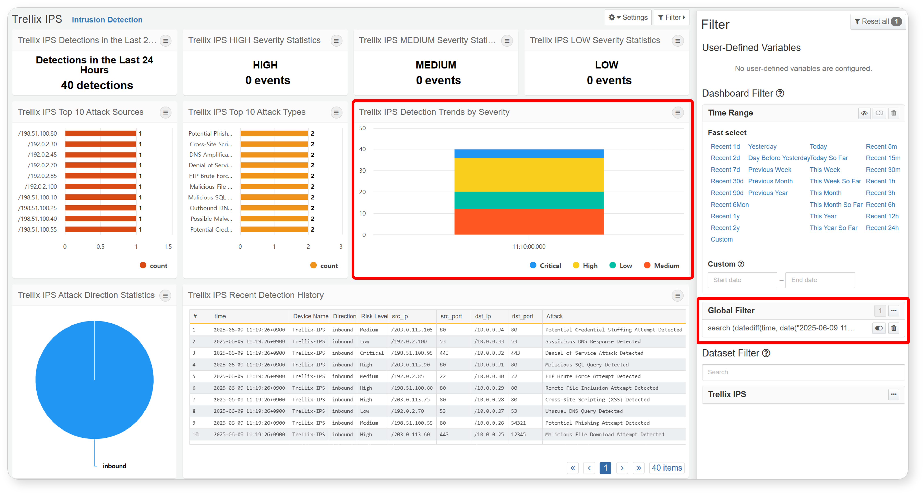
クエリ実行
クリックやドラッグイベント発生時、Webブラウザの新規ウィンドウでユーザー指定のクエリを実行します。クエリ文では以下の予約語が利用できます。
クリックイベント用予約語
- $series$: フィールド名
- $fieldname$: 指定フィールドに表示される値
ドラッグイベント用予約語
- $xfield$: 時刻フィールド名
- $from$: ドラッグ開始時刻値
- $to$: ドラッグ終了時刻値
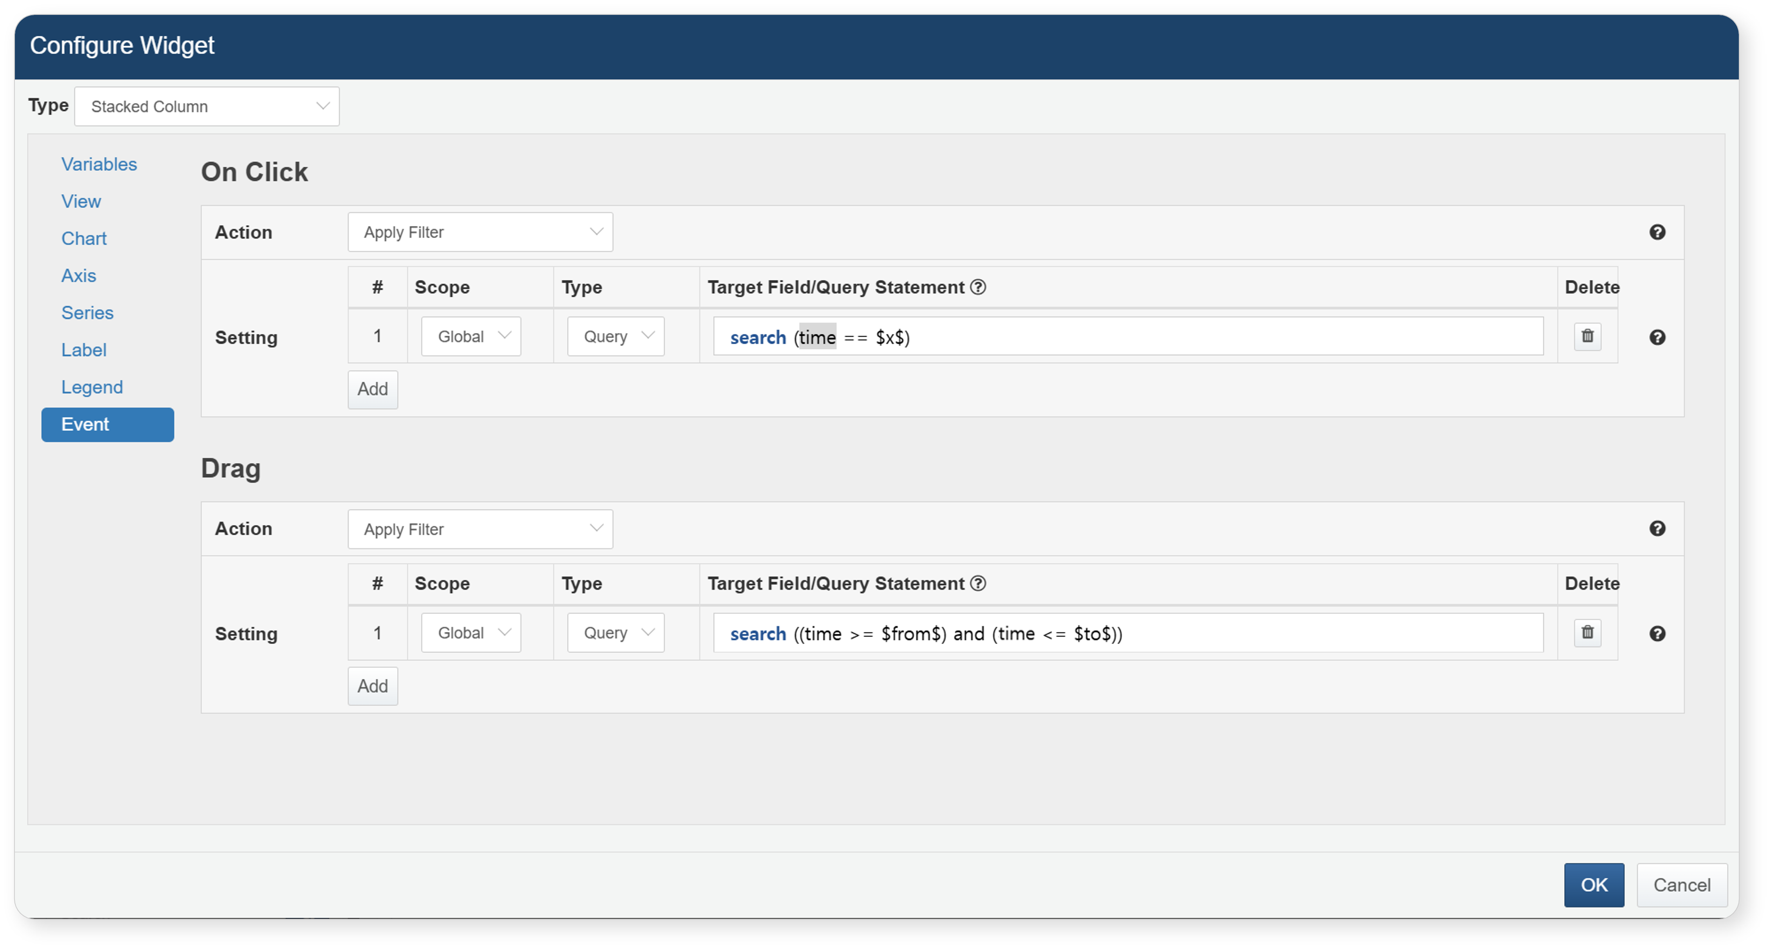
クエリ実行アクションを指定すると、イベント発生時に指定クエリが新規ウィンドウで実行されます。
ブラウザ起動
クリックやドラッグイベント発生時、ユーザー定義フィールドで指定したURLにWebブラウザの新規ウィンドウでアクセスします。
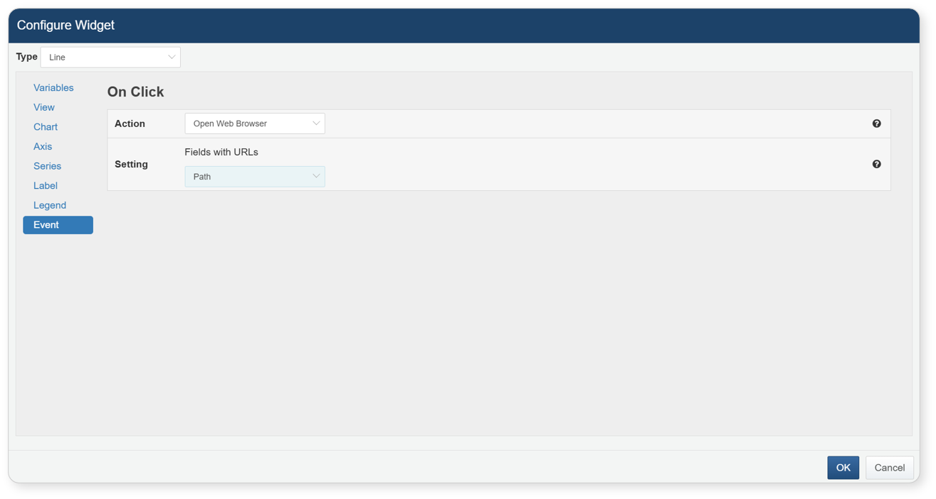
外部サイトウィジェット
外部サイトウィジェットは、URLを利用して外部Webページを表示するウィジェットです。作成方法については外部サイトウィジェット作成ガイドをご参照ください。
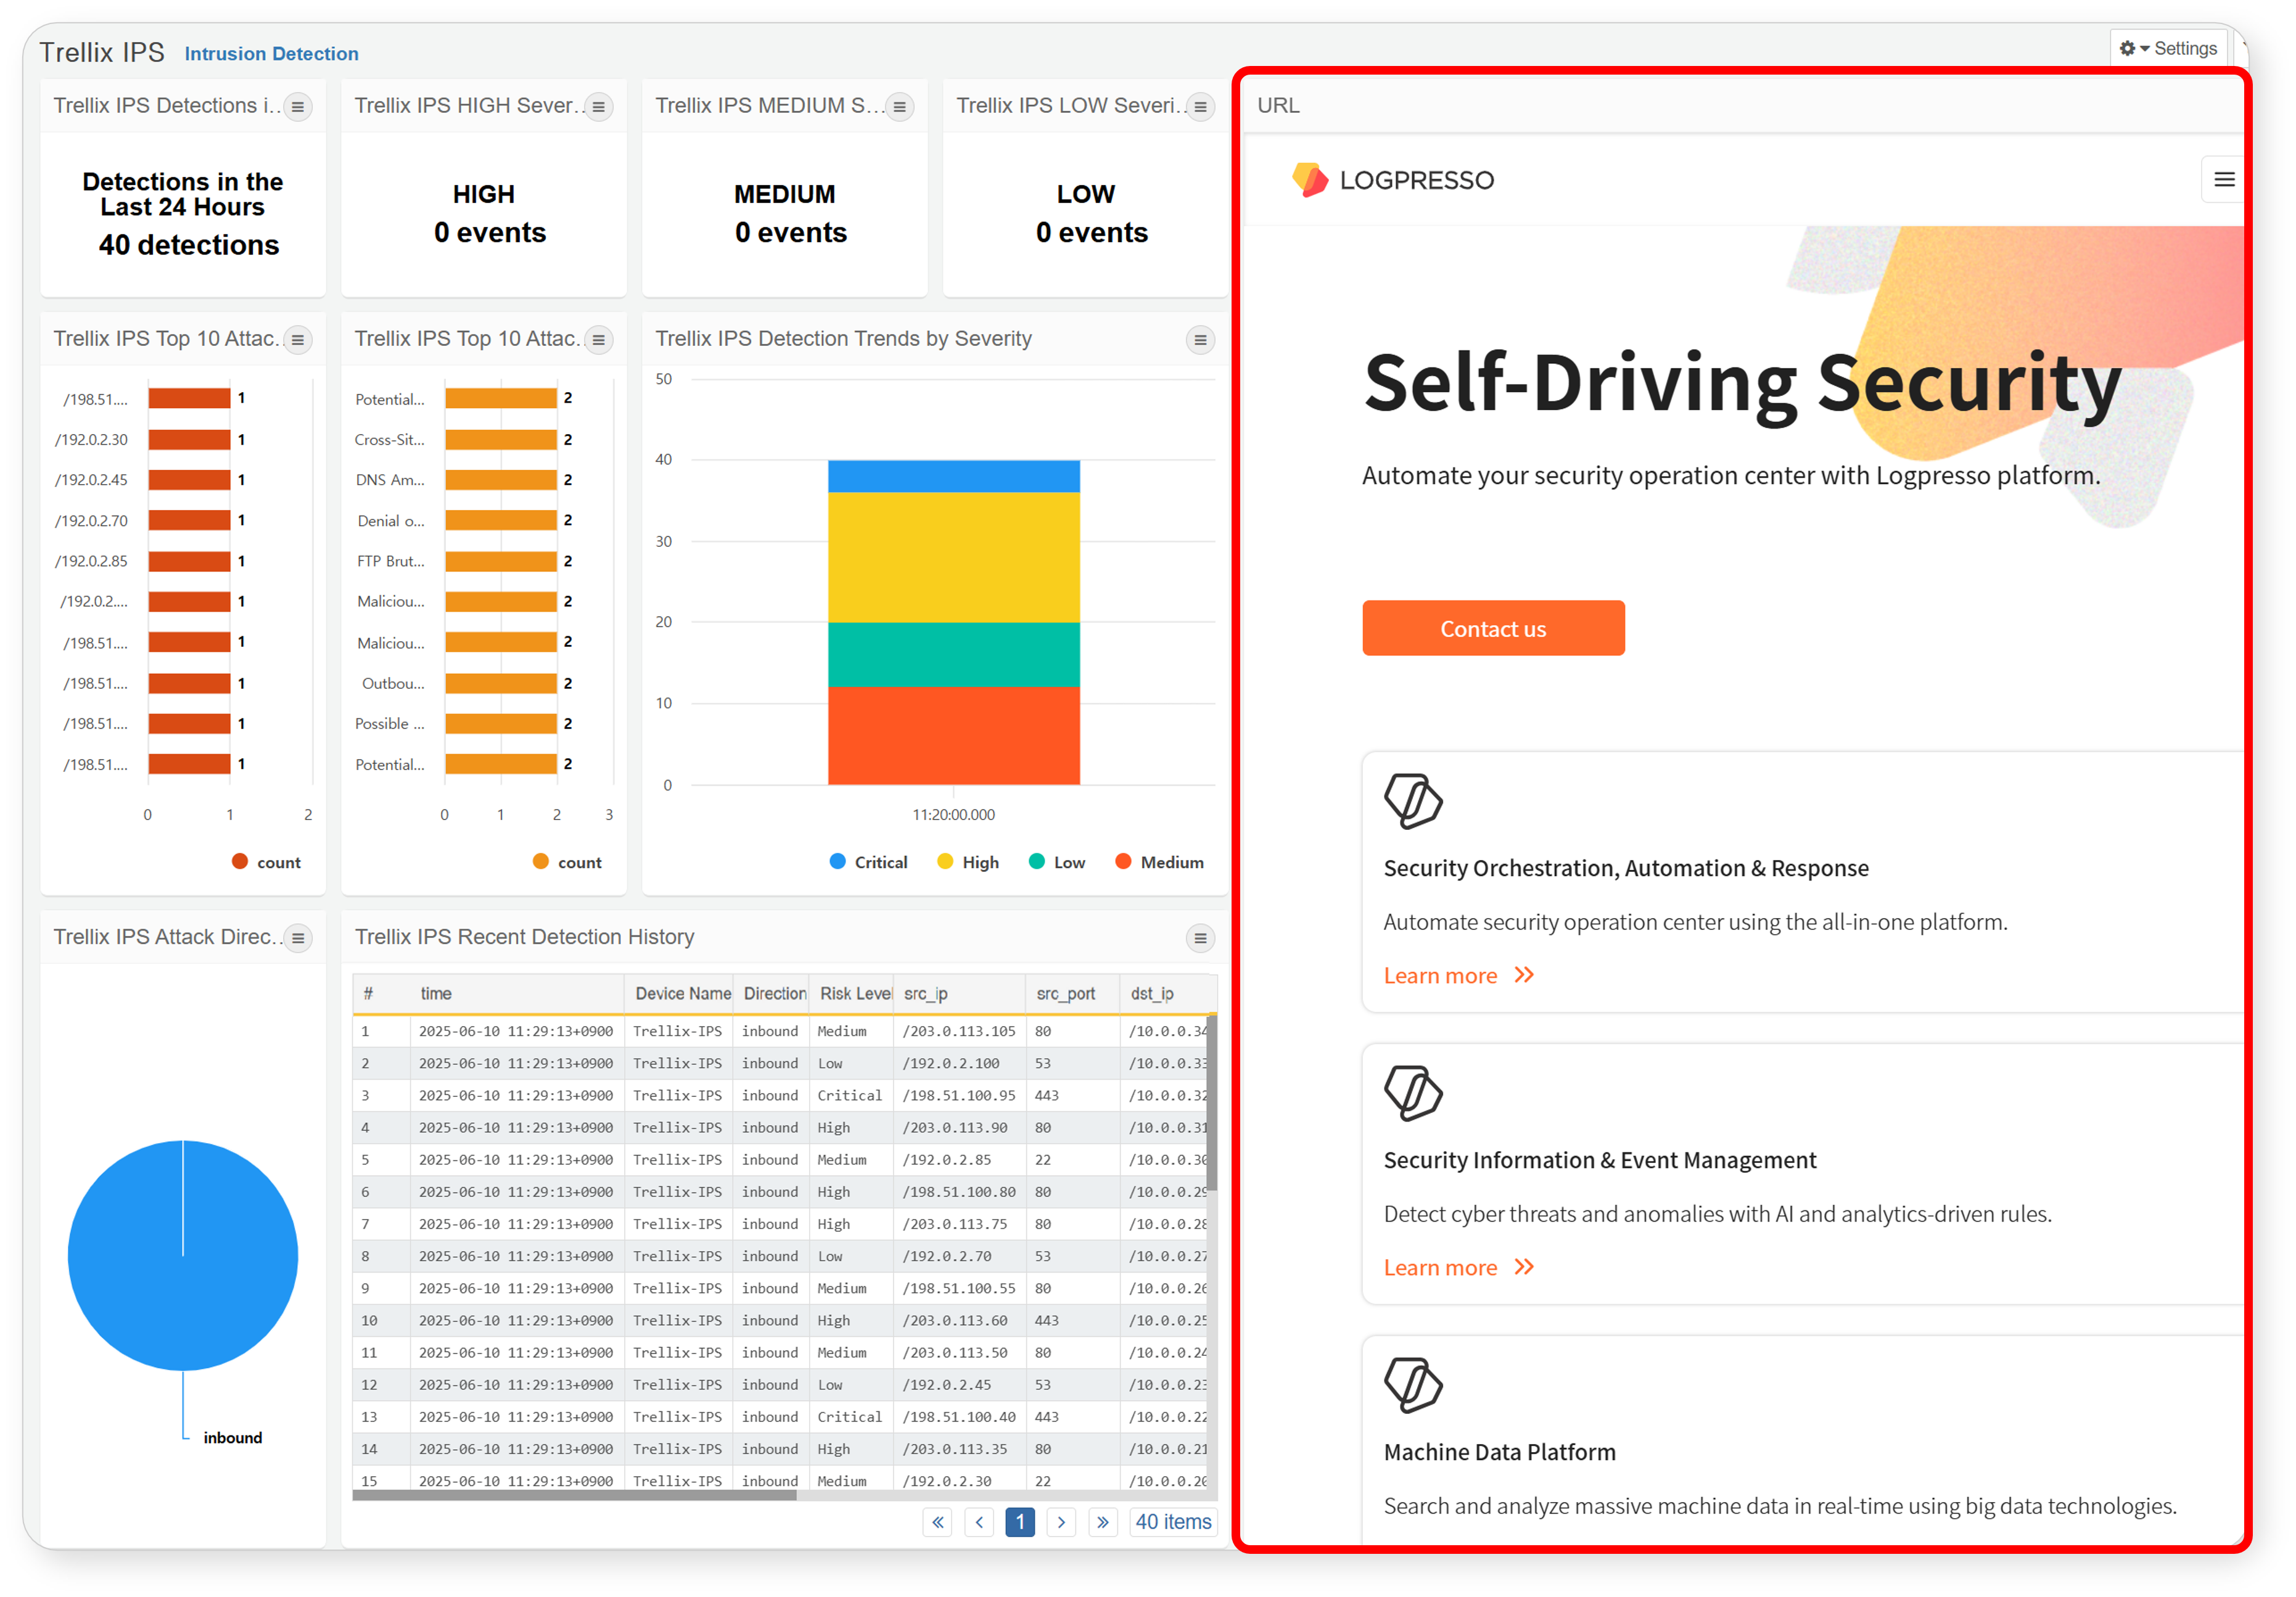
コントロールウィジェット
入力コントロールウィジェットは、ユーザー入力を受け付けて動的フィルターを適用するためのウィジェットです。入力方式に応じて、日付・リスト・テキスト入力コントロールウィジェットとして構成できます。作成方法は入力コントロールウィジェット作成、動的フィルターの詳細は動的フィルターをご参照ください。
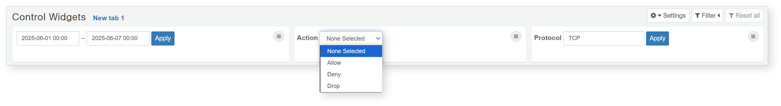
ウィジェットコンテナ
ウィジェットコンテナは、異なるウィジェットを1つのウィジェットとしてまとめて利用できる機能です。ダッシュボード編集モードでコンテナを追加し、任意のウィジェットを配置できます。1つのコンテナを操作するだけで、複数ウィジェットの移動・リサイズ・拡大・削除が容易に行えます。
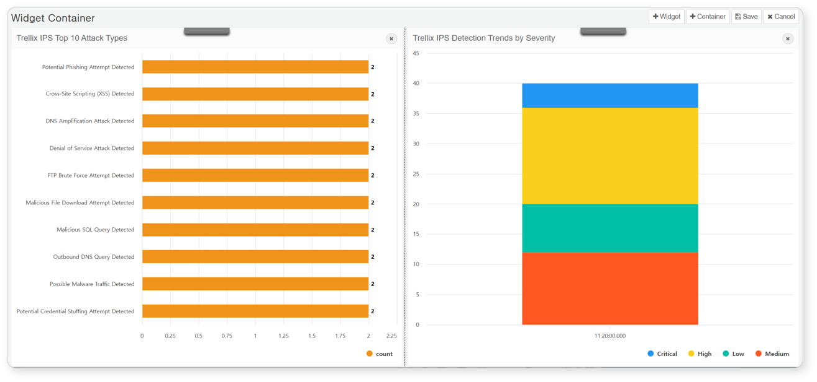

フィルター
ダッシュボード上で任意の条件に基づいてフィルターを指定できます。フィルターを設定すると、ウィジェットはその条件を満たすデータのみを表示します。フィルターには、ダッシュボード全体に適用できるグローバルフィルターと、同一データセットを利用するウィジェットに適用できるデータセットフィルターの2種類があります。
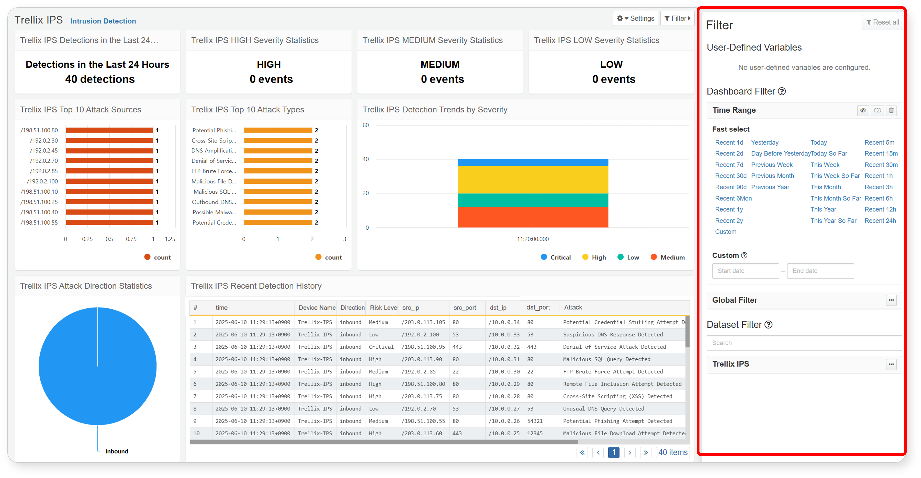
ダッシュボードフィルター
ダッシュボードフィルターには、ダッシュボード内すべてのウィジェットに条件を指定する時刻フィルターおよびグローバルフィルター、関連データセットから作成されたウィジェットのみに条件を指定するデータセットフィルターがあります。ダッシュボード右上のフィルターをクリックすると、フィルターの追加・削除・適用制御ができるパネルが表示されます。ダッシュボードフィルターは、ウィジェットイベント経由またはフィルター管理パネルで直接追加して適用できます。
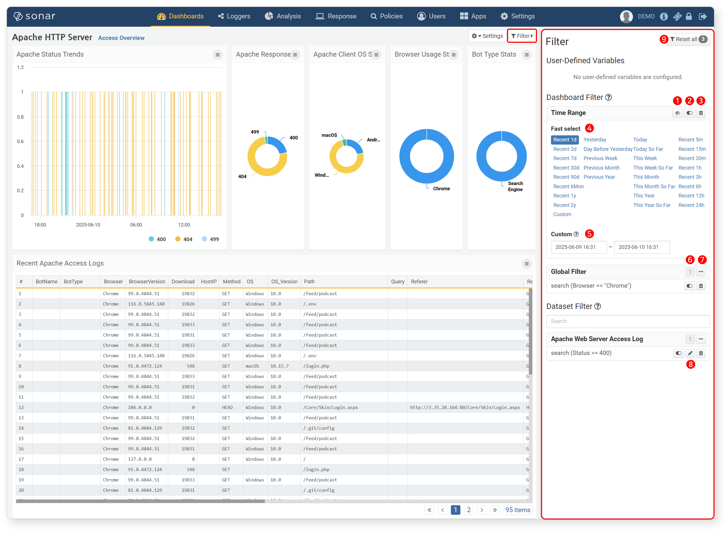
フィルター管理パネルの各項目は以下の通りです。
時刻範囲フィルターの表示/非表示: 時刻範囲フィルターの表示・非表示を切り替えます。
フィルター有効/無効ボタン: フィルターの有効化・無効化を切り替えます。
フィルター削除: 追加したフィルターを削除します。
クイック選択時刻フィルター: よく使う時刻範囲フィルターを素早く適用できます。
カスタム時刻フィルター: ユーザーが任意の時刻範囲を入力して適用できます。クイック選択で「カスタム」を選択すると利用可能です。
フィルター数: グローバルまたはダッシュボードフィルターに追加されたフィルター数を表示します。
グローバルフィルターメニュー: フィルターリストの非表示、フィルター追加、一括削除、一括有効/無効化メニューを表示します。
フィルター編集: フィルター条件を編集します。ユーザーが直接追加したフィルターのみ編集可能で、ウィジェットイベント経由で追加されたフィルターは編集できません。
すべてリセット: 追加したすべてのフィルターを削除します。
方法1: ウィジェットイベントアクション
イベントアクションでフィルターオプションが設定されたウィジェットでクリックやドラッグなどのイベントが発生すると、指定条件でフィルターが適用されます。ウィジェットイベントフィルターの詳細はイベント設定をご参照ください。
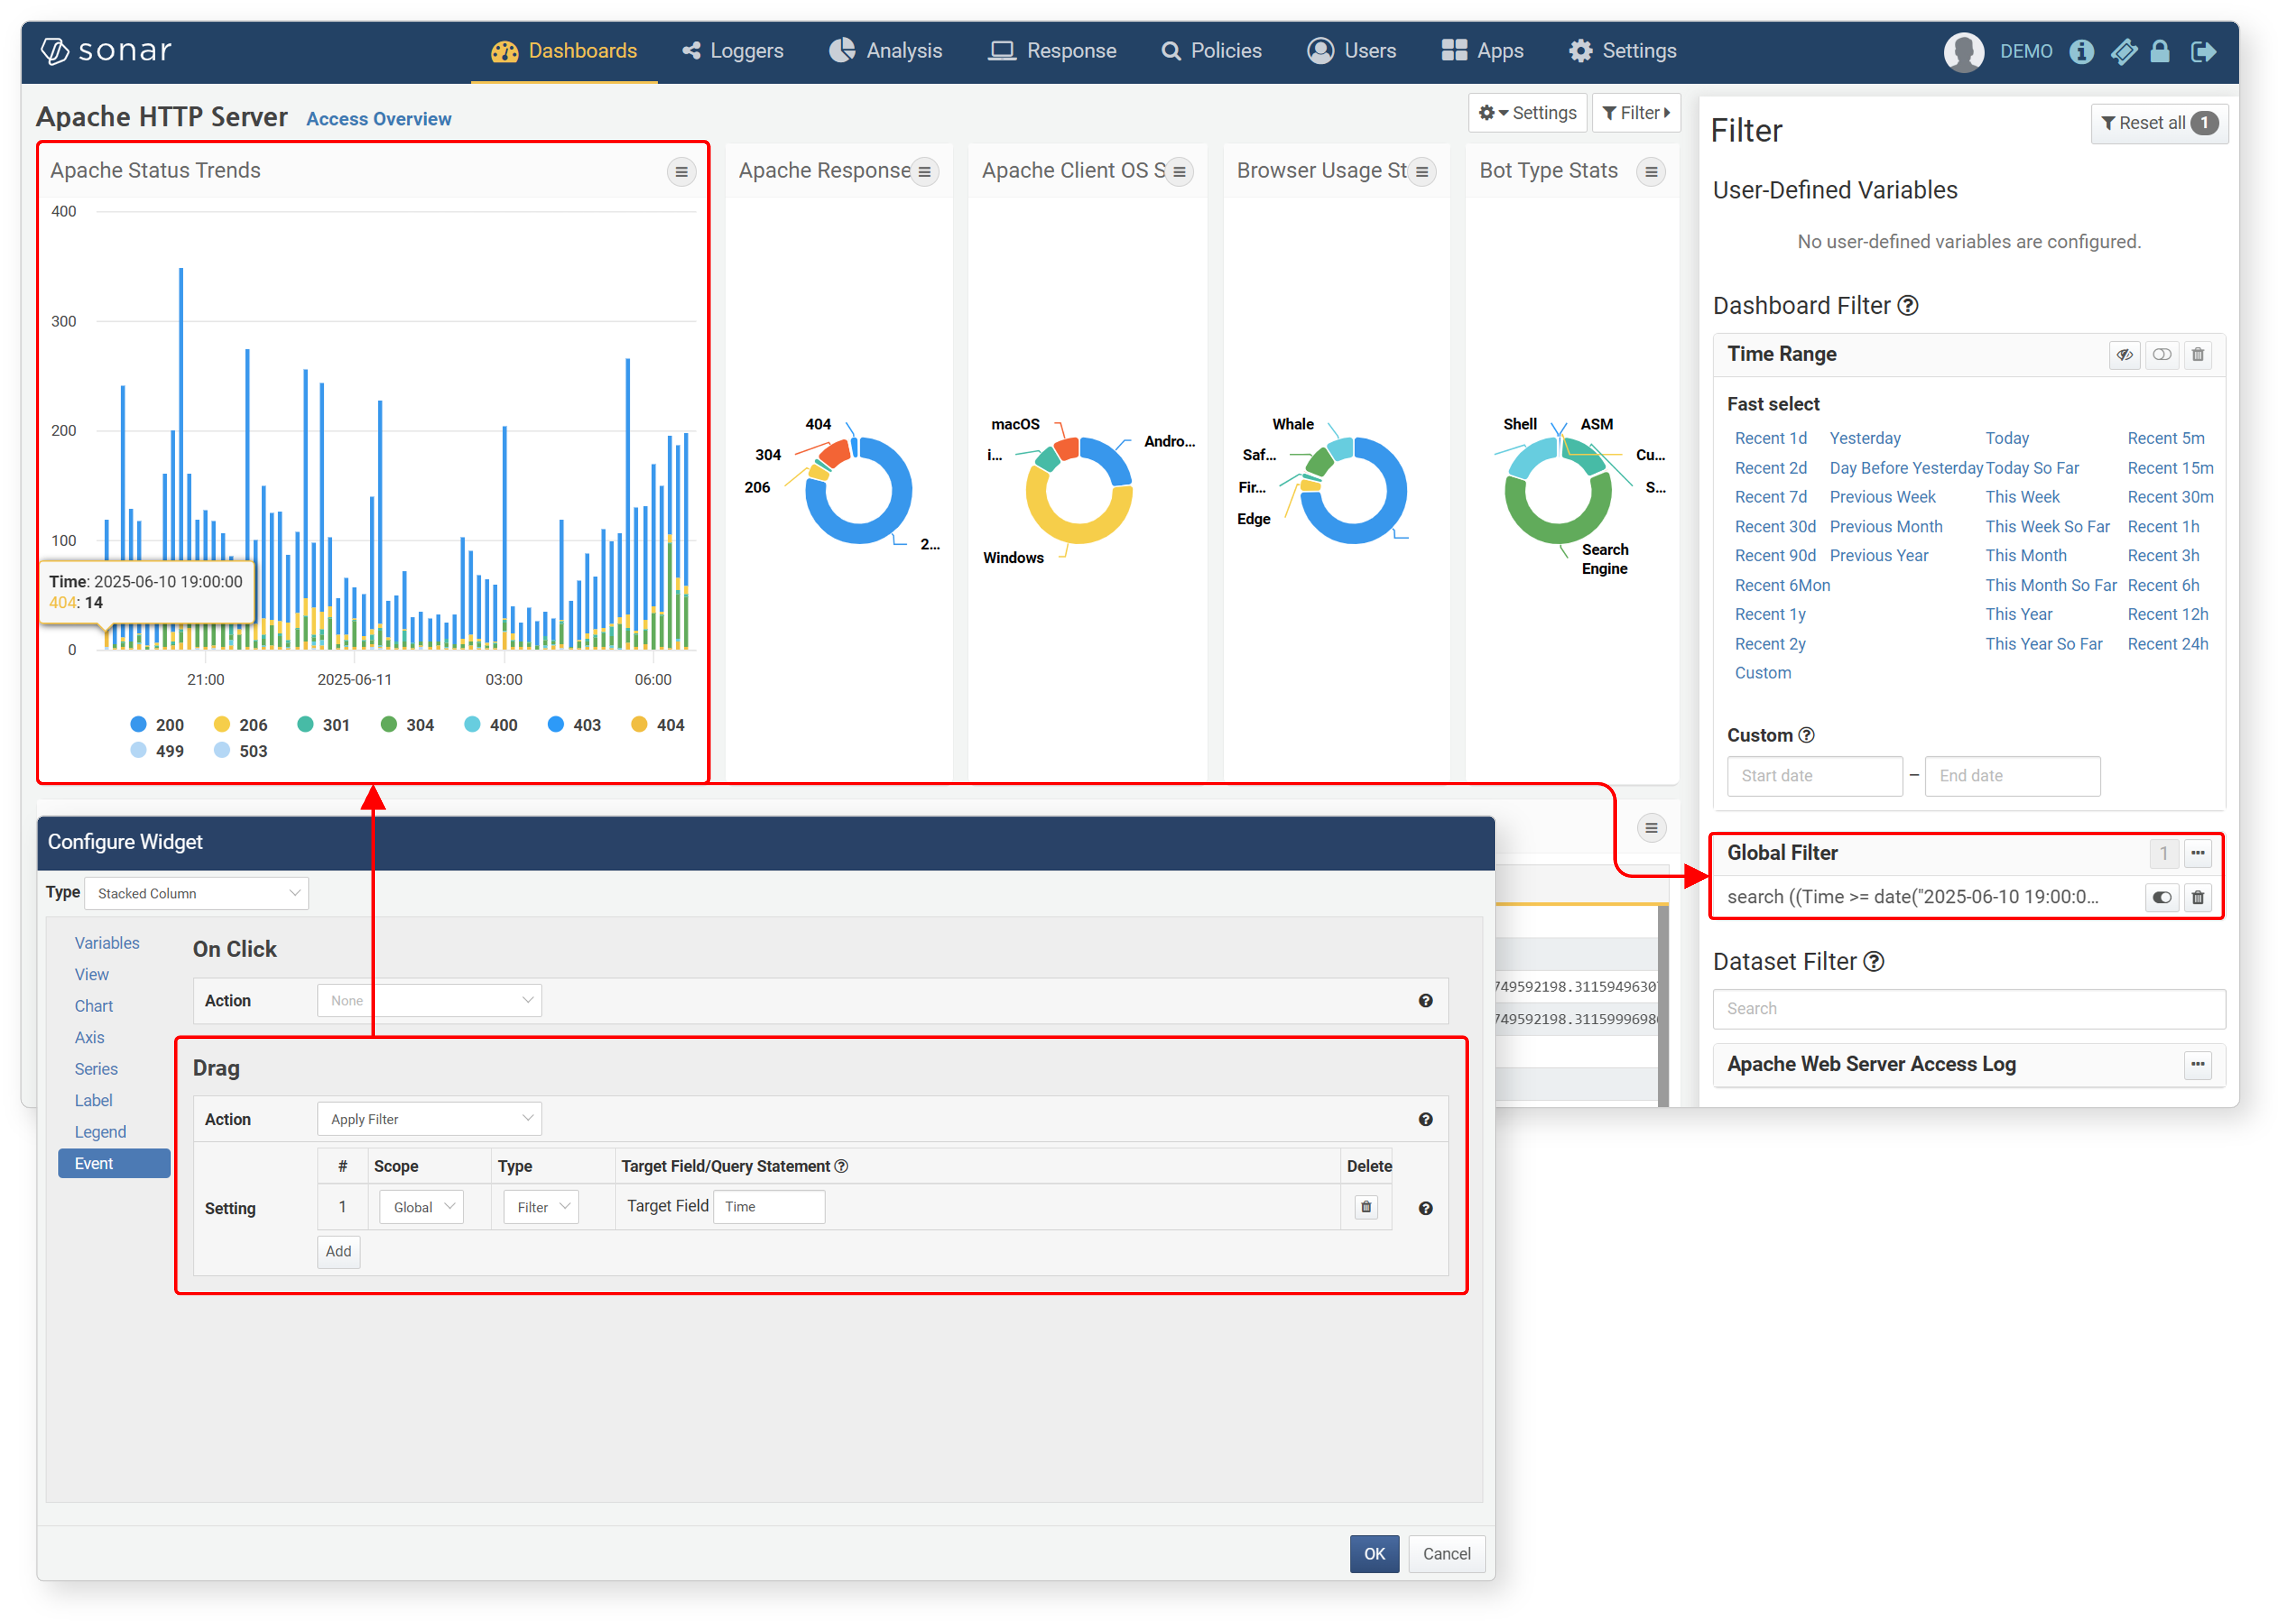
方法2: 直接追加
フィルター管理パネルでダッシュボードやデータセットに直接フィルターを追加できます。···をクリックしてフィルターメニューを開き、フィルター追加をクリックします。
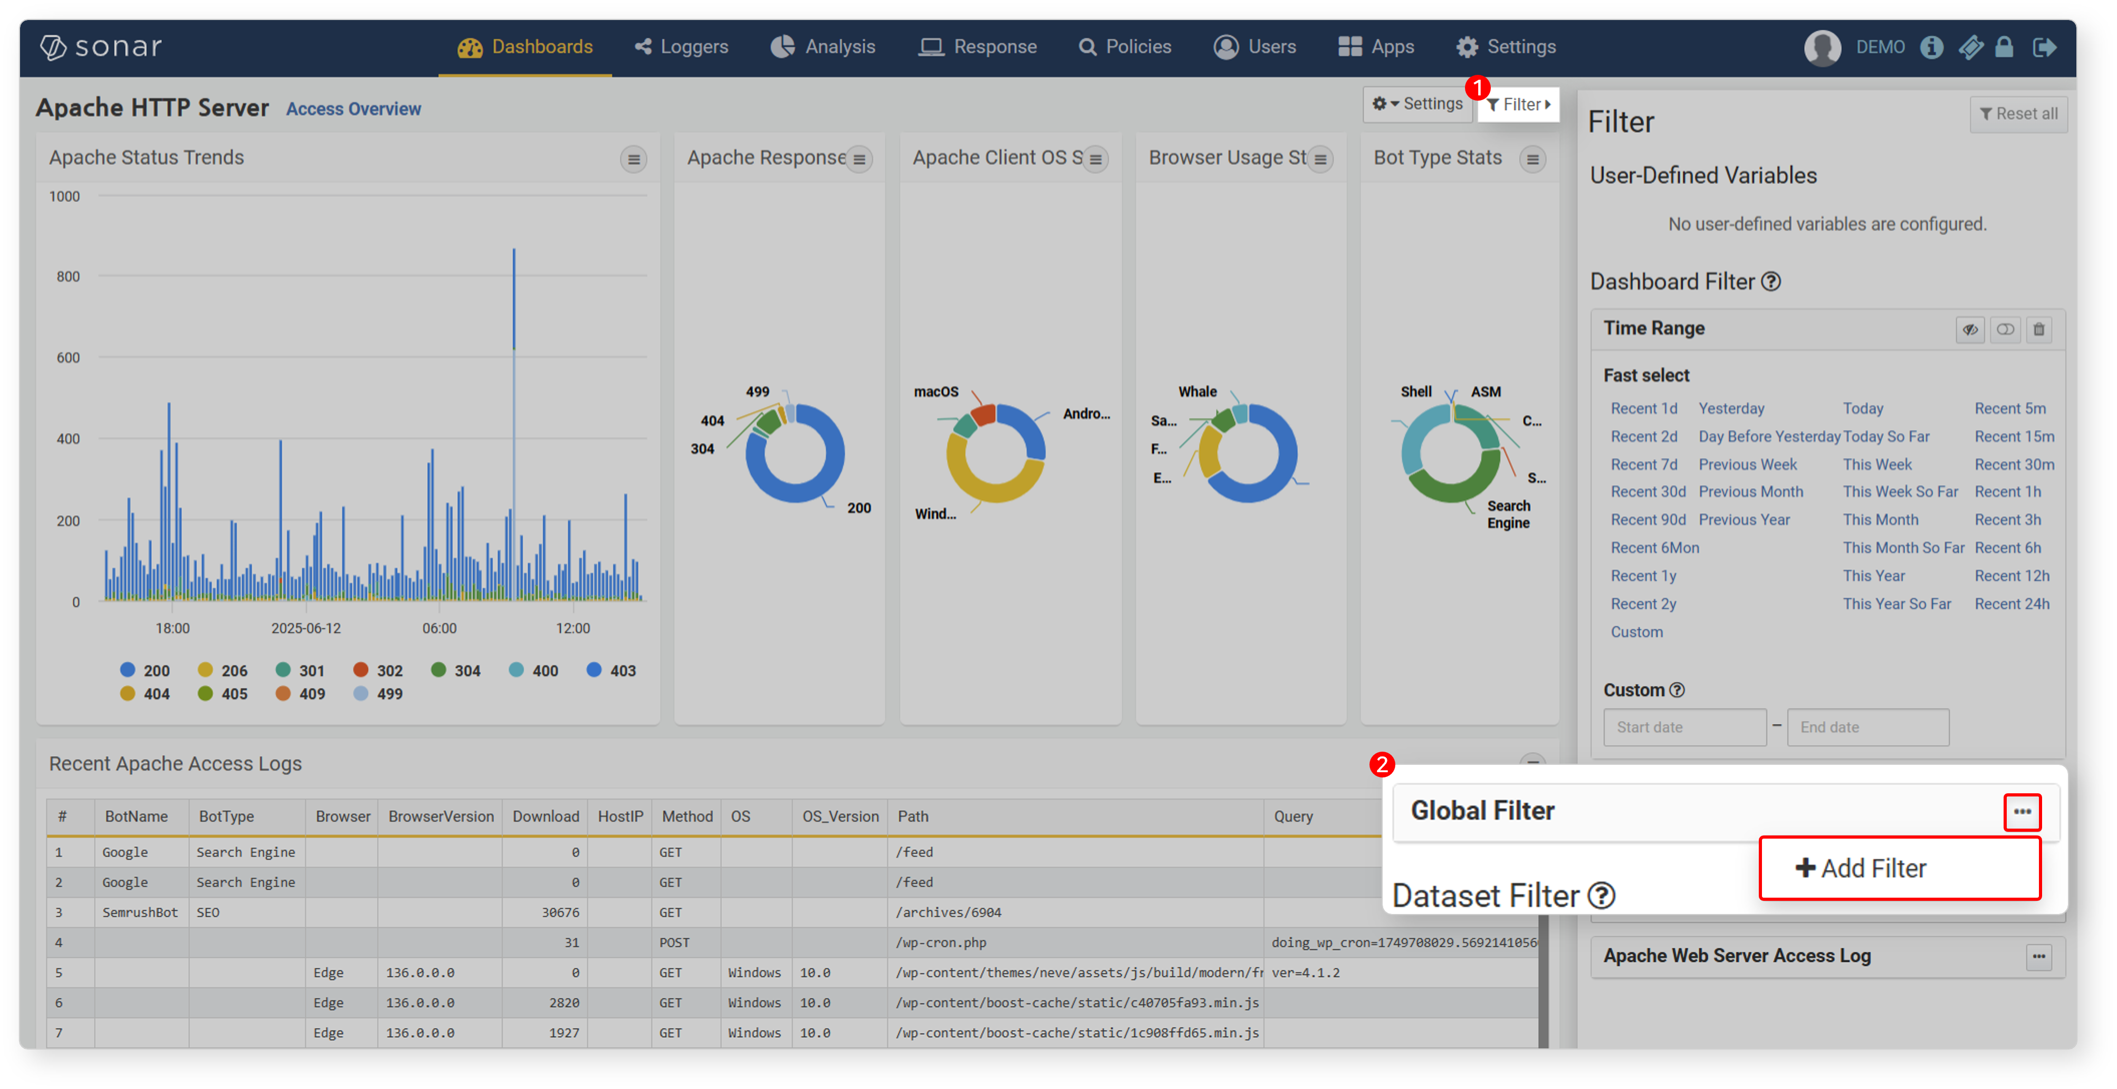
追加可能なフィルタータイプは以下の通りです。
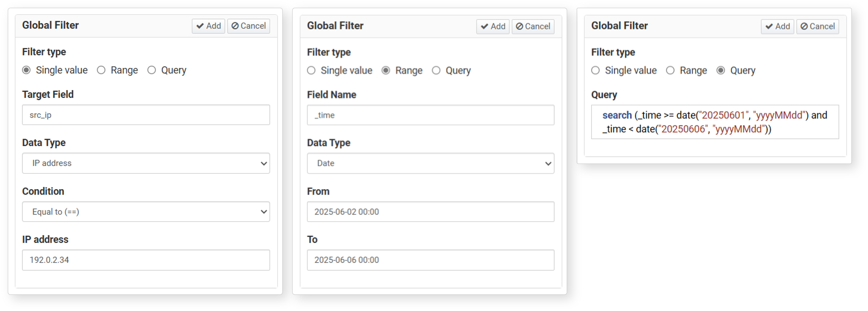
- 単一値: 特定フィールドに対して入力した演算子と値でフィルター条件を作成します。
- 範囲: 特定フィールドに対して入力した値の範囲でフィルター条件を作成します。
- クエリ: ユーザー定義のログプレッソクエリ文でフィルターを適用します。
動的フィルター
ウィジェット作成・編集時、入力フィルターに動的フィルターを追加し、入力コントロールウィジェットでユーザー定義変数に値を割り当ててフィルターを適用します。
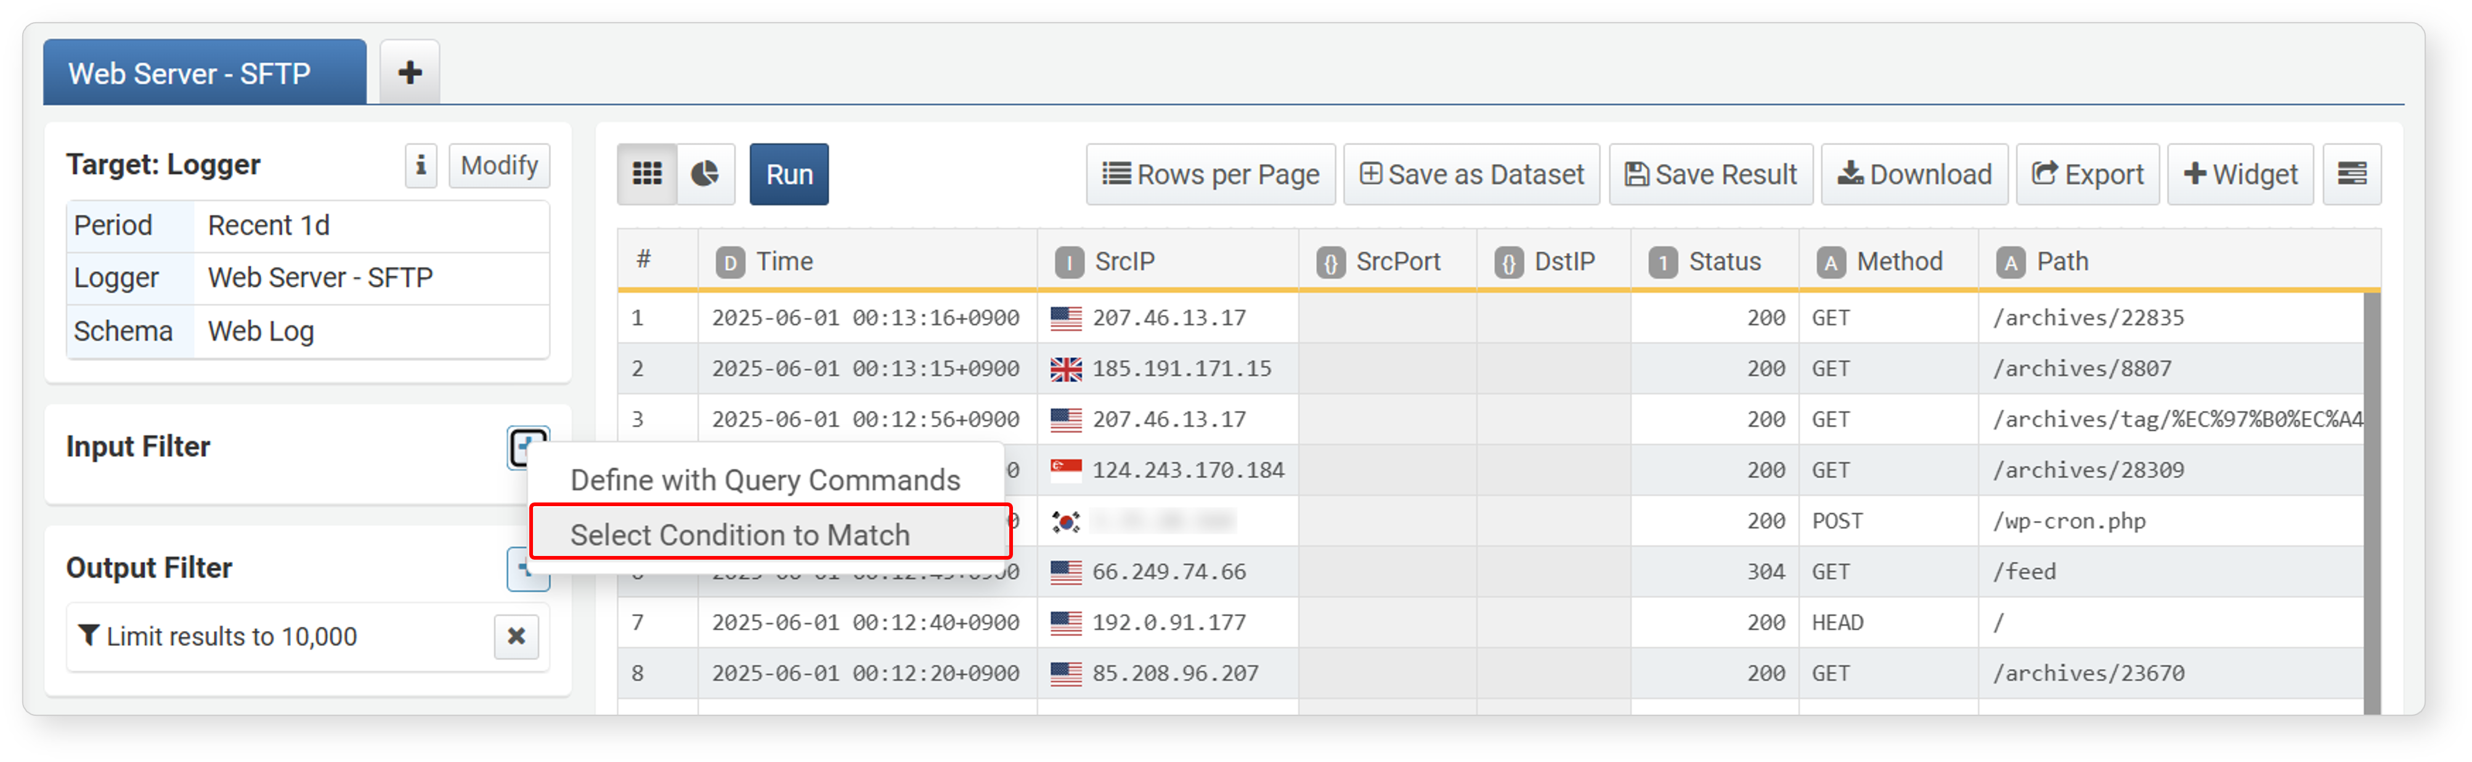
フィルター適用方法
変数追加を参照してユーザー定義変数を作成します。
作成したユーザー定義変数を値変数として指定し、動的フィルターを追加します。
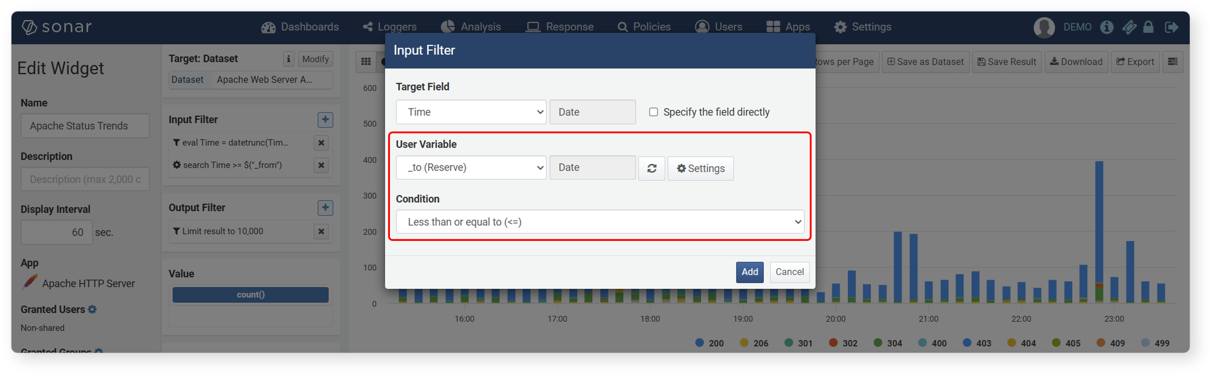
動的フィルター追加時に入力した値変数をクエリパラメータとして指定し、入力コントロールウィジェットを作成します。
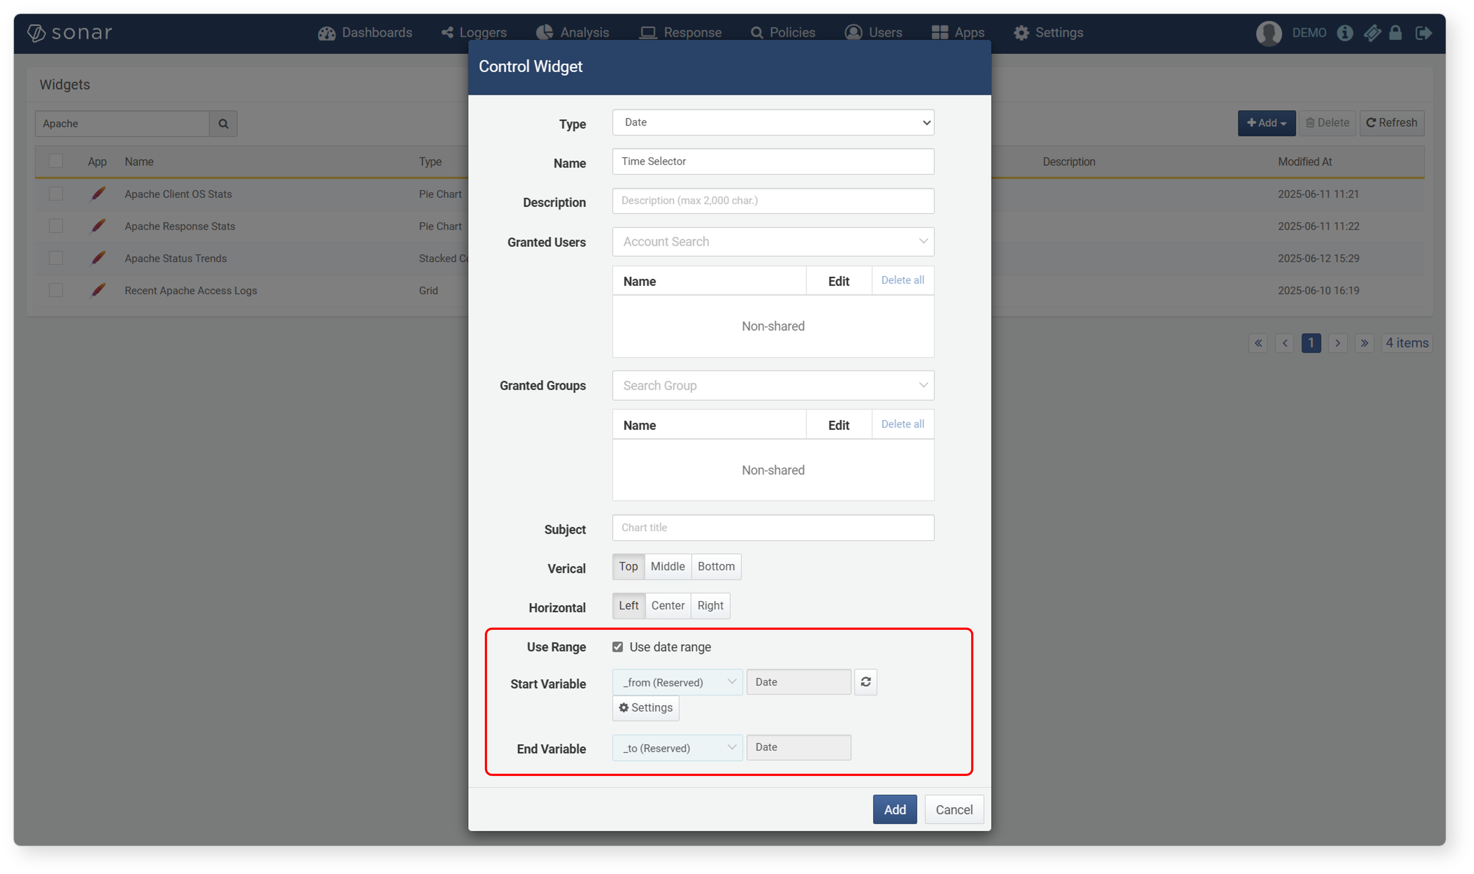
作成した動的フィルター付きウィジェットと入力コントロールウィジェットをダッシュボードに追加します。
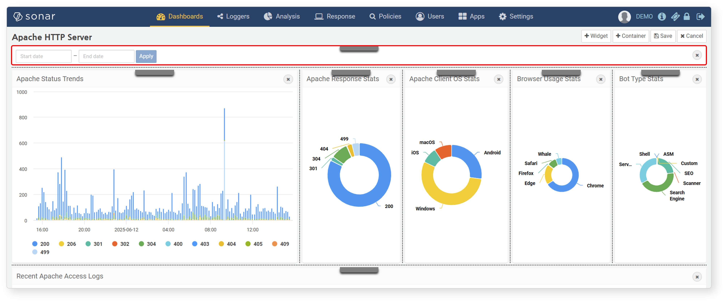
入力コントロールウィジェットで値を入力し、適用をクリックします。
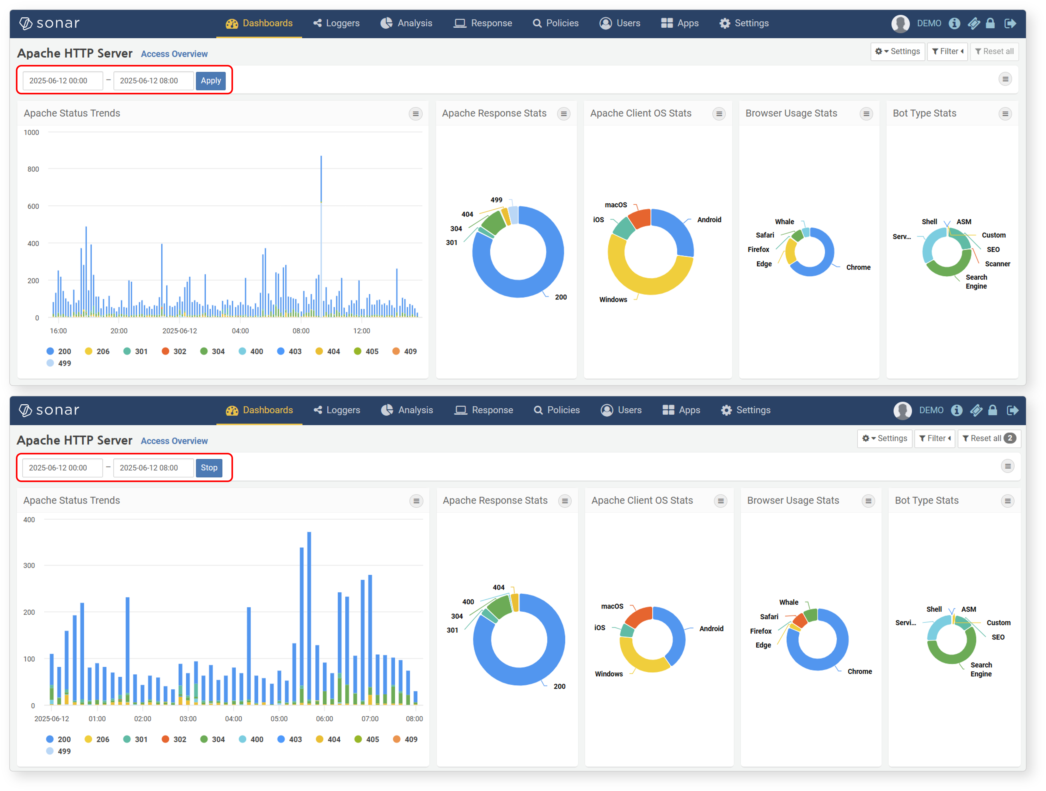

ユーザー定義変数
ユーザー定義変数は、ダッシュボード上の入力コントロールウィジェットでユーザーが入力した値（特定日時や特定IPアドレスなど）に基づき、クエリウィジェットで表示する情報を制御するために使用します。
変数リストの閲覧・検索
ユーザー定義変数を閲覧するには：
ダッシュボード画面から閲覧
ダッシュボードでユーザー定義変数をクリックすると、新しいウィンドウでユーザー定義変数リストが表示されます。
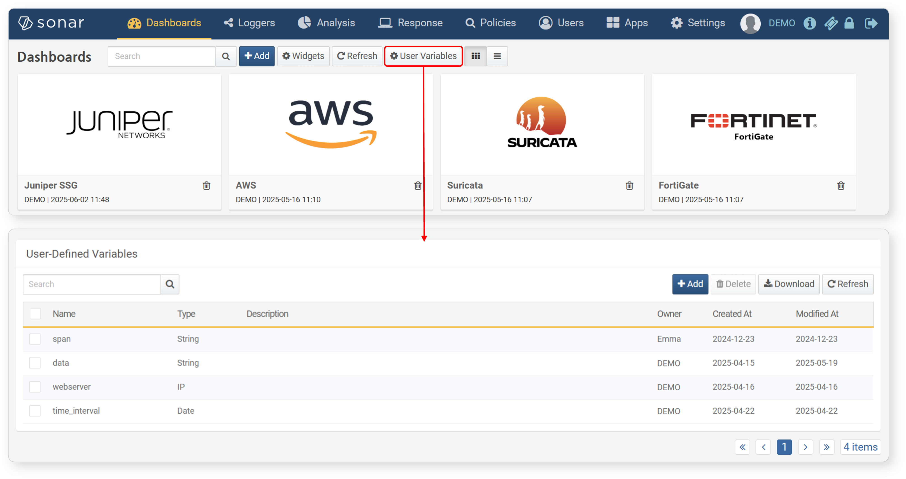
ピボット画面から閲覧
動的フィルターや時刻単位切捨て式設定時にボタンをクリックすると、新しいウィンドウでユーザー定義変数リストが表示されます。
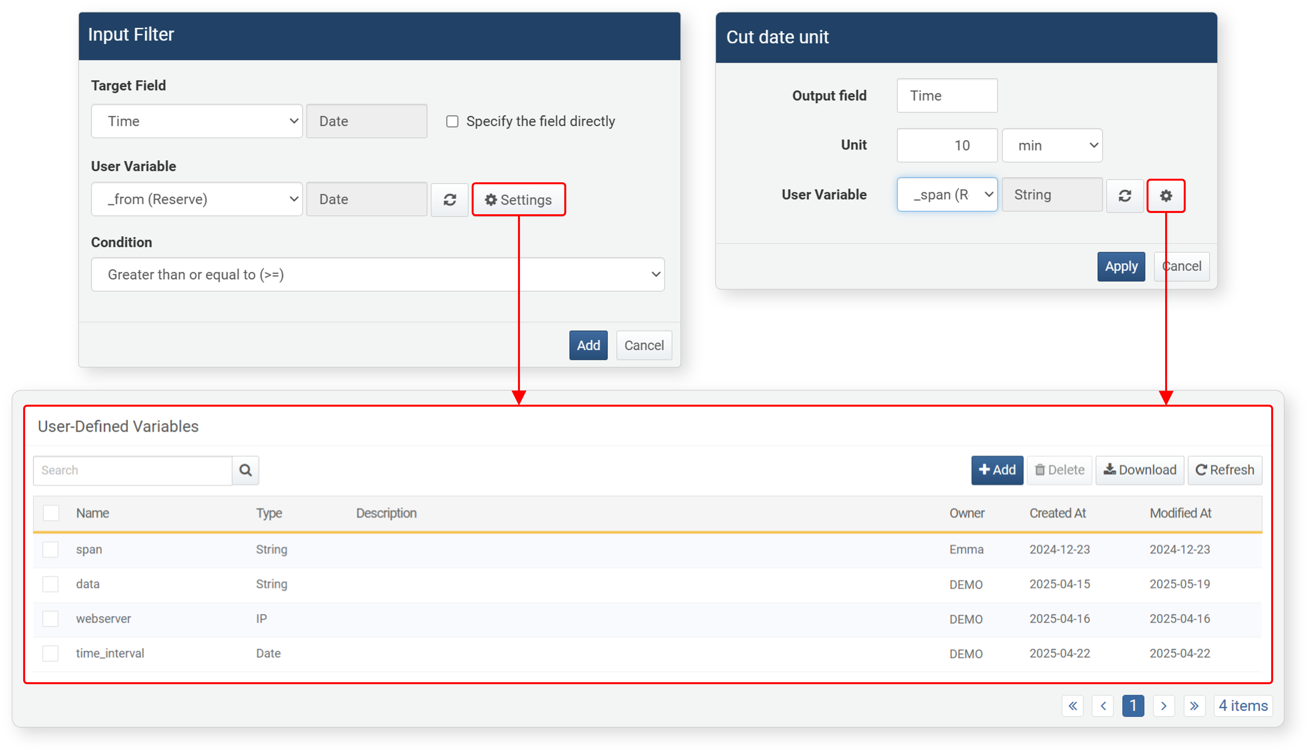
リスト内で特定のユーザー定義変数を検索する場合は、ツールバーの検索ツールを利用します。検索ツールは名称に検索語が含まれるユーザー定義変数を検索・表示します。ユーザー定義変数の検索は大文字・小文字を区別します。
変数の追加
ユーザー定義変数を追加するには：
変数リストビュー画面で追加をクリックします。
ユーザー定義変数追加画面でプロパティを入力・選択し、OKをクリックします。
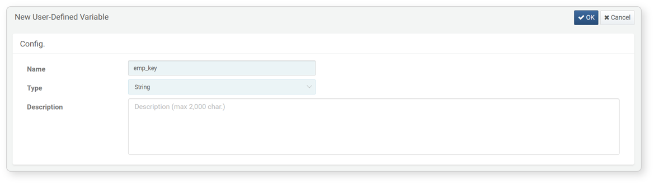
- 名称: ユーザー定義変数の一意な名称（最大50文字）
- タイプ: ユーザー定義変数のタイプ（デフォルト：string）。ユーザーが入力する値の型を指定します。
- 説明: ユーザー定義変数の詳細説明（最大2,000文字）
ユーザー定義変数リストには表示されない予約済み変数が3つあります：_from、_to、_span。これらは検索期間指定時に利用できます。
動的フィルターや時刻単位切捨て式設定時のダイアログで表示されるユーザー定義変数リストには、フィールドと同じ型の変数のみ表示されます。
変数の修正
ユーザー定義変数を修正するには：
変数リストビュー画面で修正したいユーザー定義変数の名称をクリックします。
ユーザー定義変数修正画面で情報を修正し、OKをクリックします。名称は修正できません。
変数の削除
ユーザー定義変数を削除するには：
変数リストビュー画面で削除したいユーザー定義変数の行のチェックボックスを選択します。
ツールバーの削除をクリックします。
ユーザー定義変数削除ダイアログで削除対象リストを確認し、削除をクリックします。削除しない場合はキャンセルをクリックします。

